Телефон для связи и вопросов. Звонить с 8-15 часов.: 9053529586
Конспект по теме отправлять на почту: gridvi@rambler.ru. Просьба указывать фамилию студента. Можно скриншоты страниц.

МДК.03.01 Текущий ремонт различных типов автомобилей.
Тема 3.1.Ремонт двигателей внутреннего сгорания.

Ремонт двигателя
Многие автомобилисты сталкивались с понятием ремонт двигателя автомобиля. Но не все понимают, в чем заключается данный процесс. Отремонтировать свой автомобиль под силу не каждому автовладельцу, поскольку многие просто не знают, какая технология ремонта автомобильного двигателя. Данная статья, расскажет об основных процессах восстановления силового агрегата.
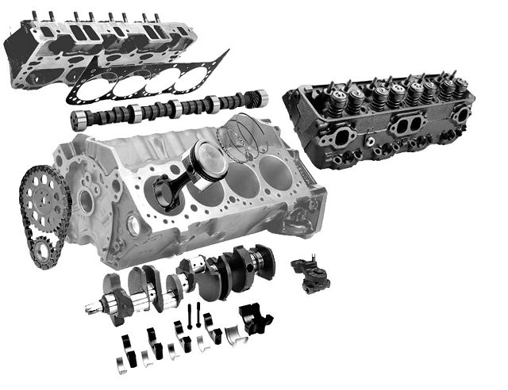

Общие понятия ремонта двигателя
Ремонт бензиновых двигателей — достаточно сложный процесс восстановления изношенных узлов и деталей силового агрегата до первоначального состояния или приближенного к нему. Этот процесс, включает в себя множество операций и зависит от типа и класса мотора.
В процессе эксплуатации транспортного средства многие автолюбители, не обращают внимание на обслуживание, которое играет весьма важную роль на состояние силового агрегата, а также на его ресурс. Впоследствии, может случиться так, что ремонт бензинового двигателя будет невозможен. Поэтому, на восстановление силового агрегата влияет не только физический износ, но и то как за ним ухаживают.

В каких случаях проводят ремонт силового агрегата
Рассмотрим, в каких случаях придется проводить ремонт двигателя:
- Износ и выработка деталей свыше 80% ресурса.
- Появление механических повреждений основных компонентов силового агрегата.
- Поломка, связанная с неправильной настройкой или техническим обслуживанием.
- Прочие причины, которые могли вызвать неисправности.
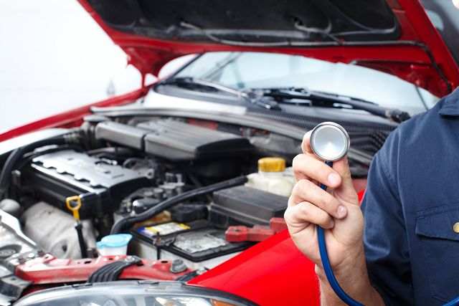
Как же классифицировать ремонт бензиновых двигателей:
- Поточный ремонт. Это ремонт изношенных деталей, которые в процессе эксплуатации имеют ресурс ниже, чем основной силовой агрегат.
- Технический ремонт двигателей. Проводится при проведении поточного технического обслуживания для плановой замены изношенных элементов.
- Внеплановый ремонт двигателей автомобилей. Это неожиданная поломка силового агрегата, которая вызвана некачественным проведением ТО, запасными частями или другими причинами, которые повлекли проведения восстановительных операций по мотору.
- Плановый ремонт. Его еще называют капитальный ремонт. Проводится, обычно, согласно пробегу автомобиля, когда исчерпан ресурс силового агрегата.

С чего начать
Многие автомобилисты задаются вопросом — с чего начать ремонт бензиновых двигателей? Ответ достаточно прост — необходимо определить признаки: а вообще необходим ли ремонт узла, или проблема кроется в чем-то другом? Для этого придется провести ряд диагностических процедур. Они делятся на 2 типа: электронные и механические.
Электронная диагностика может показать необходим ли ремонт авто в части электроники и есть ли вообще проблемы. Для этого проводится проверка электронного блока управления двигателем, а также состояние всех датчиков и соединений. Если проблемы не выявлено, то не стоит и лезть далее, поскольку можно создать проблему, которую придется решать.
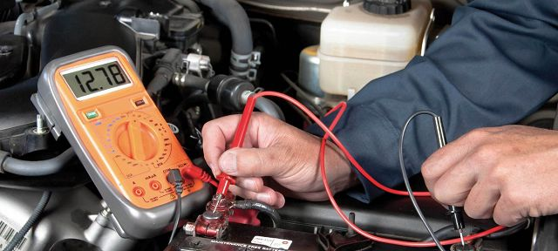
Механическая диагностика потребует много времени, сил и знаний. Для проведения этой операции, в интернете есть инструкция, но в этой статье постараемся объяснить все намного детальнее и понятнее. Если в процессе проведения диагностических операций были обнаружены проблемы, то придется разбирать и проводить ремонт бензиновых двигателей.
Кстати для этого есть руководство по ремонту двигателя, которое выпускает завод изготовитель, как в бумажном, так и в электронном виде. Итак, рассмотрим процесс ремонта машины, а точнее ее силового агрегата более детально.

Демонтаж и разборка
Первый процесс — демонтаж силового агрегата с автомобиля и его разборка. В каждом конкретном случае, двигатели снимаются по-разному. На это влияют следующие показатели: привод, расположение мотора, количество цилиндров, конструктивные особенности кузова, тип коробки передач и прочие.
Например, демонтировать силовой агрегат с Жигулей или отечественного производства грузовика намного легче, чем с остальных автомобилей. В них имеется меньше электронных устройств, поэтому демонтаж проводиться достаточно легко и просто.
Например, дизельные двигатели ЯМЗ-236 и ЯМЗ-238 демонтируются с автомобиля за 10-12 часов, а их иностранные аналоги — за более чем 36 часов. Та же ситуация и с процессом разборки, который может занимать у Жигулей от 3 часов и машин иностранного производства от 10 часов.
К процессу разборки стоит относиться тщательно, поскольку именно в этот момент и проводиться первые диагностические операции. Автолюбитель, если он проводит ремонт двигателя своими руками, должен осмотреть визуально наличие повреждений, трещин и прочих дефектов на силовом агрегате и его компонентах.
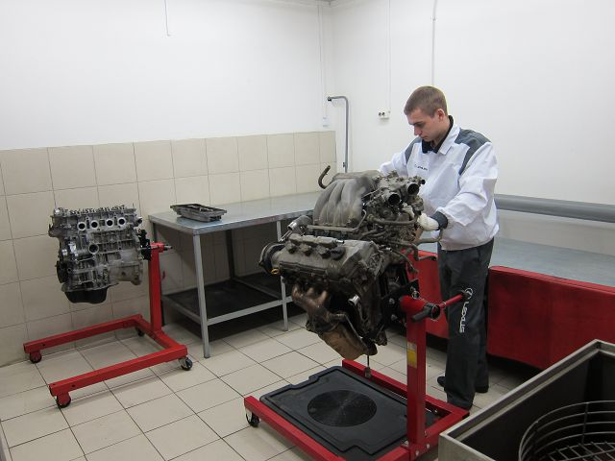

Дефектовка элементов
Следующим этапом станет дефектовка, которая определит признаки неисправности, а также покажет, в каком состоянии находится механика. В чем же заключается данная процедура:
- Промер коленчатого вала на размер, твердость, прогиб и центровку.
- Диагностика состояния плоскости и корпуса блока цилиндров.
- Состояние поршневой группы.
- Изношенность элементов и корпуса головки блока цилиндров.
- Другие показатели.
- Целесообразность ремонт мотора.

Мойка
Двигатель, ремонт которого неизбежен, нуждается в мойке блока и его составляющих. Этот процесс проводится при помощи горячего керосина или специальных средств под давлением. Это позволяет вымыть всю металлическую стружку, грязь и прочие ненужные элементы, которые скопились в процессе эксплуатации.
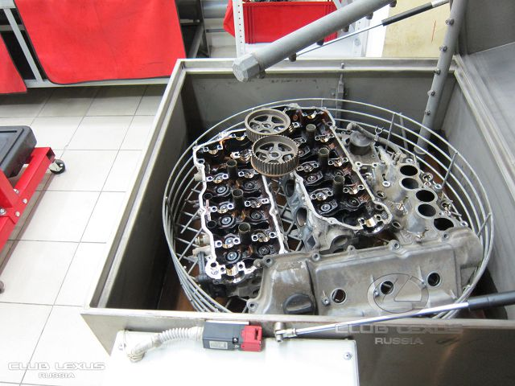

Запасные части
Когда проведения диагностика и определены все детали, которые подлежат замене, стоит заказать необходимые запасные части, поскольку перед их установкой на двигатель требуется подготовка. Зачастую, когда проводится ремонт бензиновых двигателей, меняются следующие запасные части:
- Коренные и шатунные вкладыши.
- Поршневая группа.
- Пальцы шатунов.
- Втулки шатуна.
- Масляный фильтр и насос.
- Помпа или ее ремонтный комплект.
- Впускные и выпускные клапана.
- Маслосъемные кольца.
- Комплект прокладок.
- Направляющие втулки и седла клапанов.
- Прочие детали.

Шлифовка блока и коленвала
Следующим этапом проведения ремонтно-восстановительных работ является шлифовка коленчатого вала, а также плоскостей блока и головки. При помощи плоскошлифовального и фрезерного станков проводится приведения плоскости ГБУ и блока в зеркальную поверхность. Как правило, убираться может: 0,05мм, 0,1мм, 0,25мм, 0,5 мм, 1мм и более толщины изделия.
Что касается шлифовки коленчатого вала, то существует виды ремонта для этого узла:
Вид ремонта | Толщина, мм | Эффективность по сравнению с новым
Ремонт № 1 | 0,25 | 80-90%
Ремонт № 2 | 0,50 | 70-75%
Ремонт № 3 | 0,75 | 65-70%
Ремонт № 4 | 1,00 | 50-55%
Ремонт № 5 | 1,25 | 40-45%
Ремонт № 6 | 1,50 | Меньше 30%
Ремонт № 7 | 2,00 | Не применяется с 1995 года

Ремонт головки блока
Ремонт головки блока одна из самых несложных операций в процессе проведения капитального ремонта двигателя. Проводить ее рекомендуется, конечно, на автосервисе, но многие автомобилисты, после ремонтных операций по Жигулям, проводят ремонт ГБЦ иномарок самостоятельно. Итак, что же входит в процесс капитального ремонта головки блоки цилиндров:
- Замена распределительного вала (или нескольких, если их 2 и более на автомобиле).
- Замена клапанов, как выпускных, так и впускных.
- Замену направляющих втулок.
- Смену седел и маслосъемных колпачков.
- Аргонное сваривание, при наличии трещин или нарушений герметичности.
- Прочие работы связанные с ремонтом ГБЦ того, или иного типа.
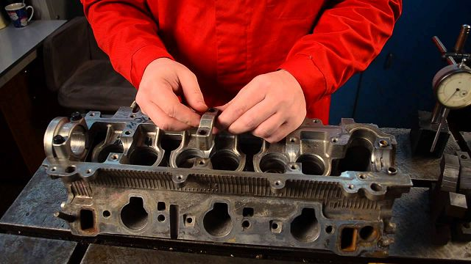

Вспомогательные работы
К вспомогательным работам стоит отнести опрессовку и центровку сцепления. Первый — это процесс, при котором определяется герметичность головки и блока цилиндров. При помощи керосина заполняется внутренняя часть двигателя, предварительно закрыв все дыры. Если утечки не обнаружено, то двигатель полностью герметичен, если же есть трещины, то необходимо их заварить.
Второй процесс подразумевает выставление центробежной силы сцепления по отношению к коленчатому валу. Как правило, проводиться на специальном стенде, который есть не на всех автосервисах. Сцепление прикрепляется к коленчатому валу и проводится их совместная балансировка. Это поможет уменьшить износ и трение.

Сборка узла
Сборка узла проводится при помощи стенда, который позволяет крутить двигатель на 360 градусов. Итак, рассмотрим, последовательность проведения операции:
- Установка вкладышей и «укладка» коленчатого вала.
- Установка шатунов и поршневой группы.
- Установка в правильное положение бугелей, а также их окончательная затяжка.
- Монтаж Прокладок и крышек, закрывающих мотор.
- Установка масляного насоса и помпы.
- Монтаж шкива коленвала.
- Установка головки (головок) блока цилиндра.
- Монтаж поддона.
- Сборка мелких узлов.
- Установка топливной аппаратуры.
- Прочие работы по сборке.
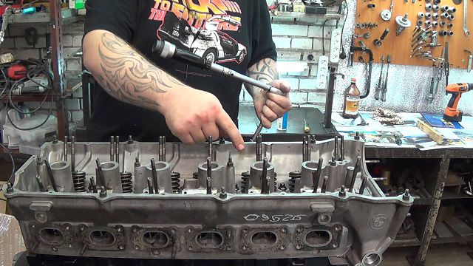
Этот процесс достаточно трудоемкий и тяжелый, поэтому рекомендуется его доверить профессионалам.

Обкатка и испытания
Финальным этапом капитального ремонта двигателя становиться его обкатка и испытание. Лучший способ обкатать двигатель — это комбинированный, о котором мы писали в одной из статей. Для наиболее эффективной работы силового агрегата, необходимо его обкатывать, как на горячую, так и на холодную.
Во многих иностранных странах, помимо обкаточного стенда, существует испытательный стенд, который при помощи большого количества датчиков и показателей проводит испытание двигателя и определения ресурса после проведения ремонтно-восстановительных работ. К сожалению, на территории СНГ таких стендов нет, поскольку считается, что их использование экономически нецелесообразно.

Вывод
Провести капитальный ремонт современного двигателя своими руками без наличия специальных дорогостоящих стендов практически нереально. Можно делать только поточные ремонты, типа замене датчиков и то не на всех транспортных средствах. А вот провести собственноручный ремонт силового агрегата — ВАЗ или ГАЗ вполне реально, что по этот день и делают автомобилисты, которые владеют такими транспортными средствами.

